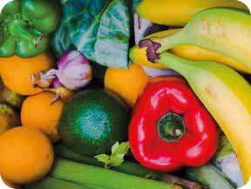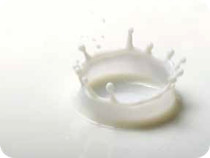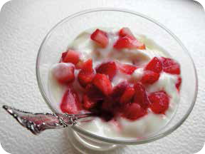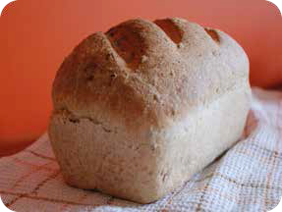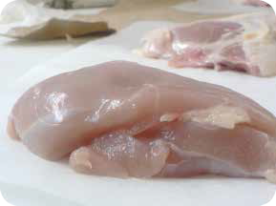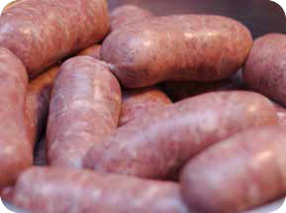SA1 - Klassediskusjon

Snakk om de ulike mikrobene som vanligvis ﬁnnes på eller
i disse typene mat?

Frukt og grønt Melk

Yoghurt Brød

Kylling Pølser

Smittespredning: Mathygiene

81

